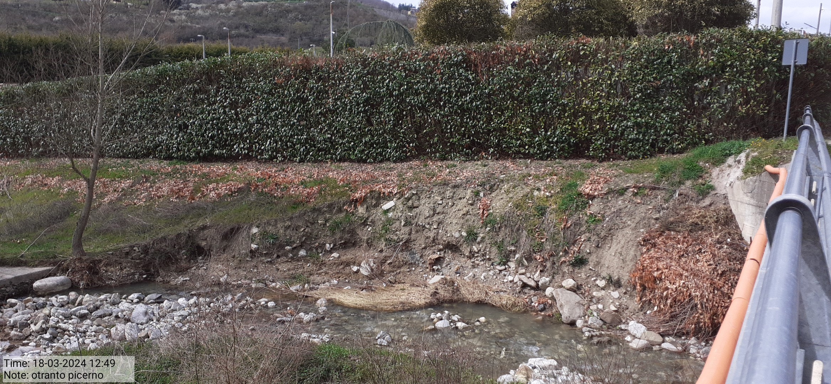

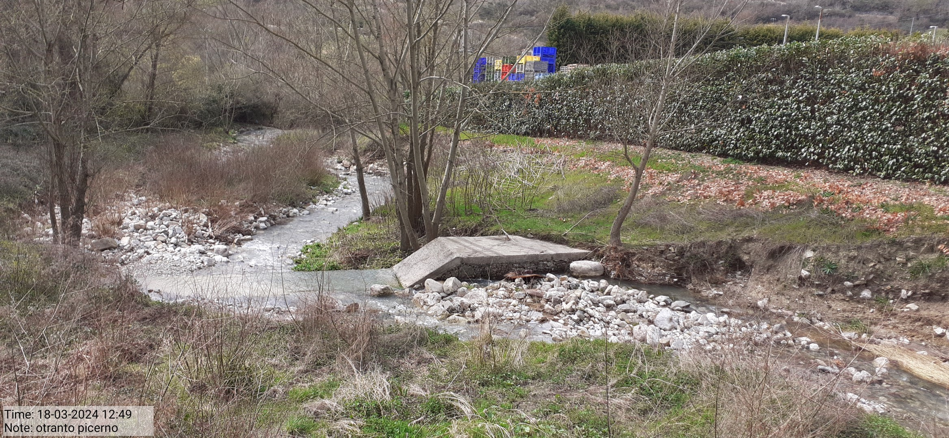

Int. a.1.1 - Foto1 Foto 2
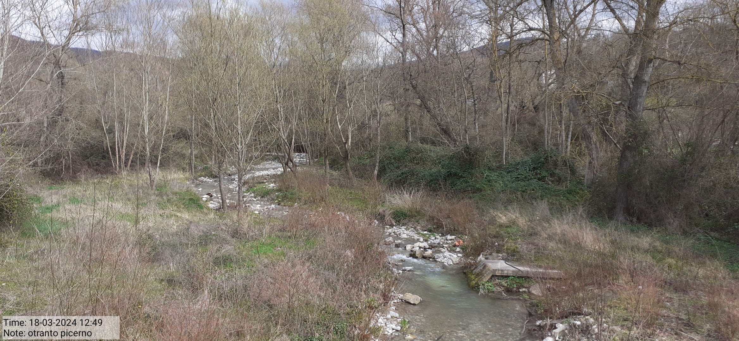
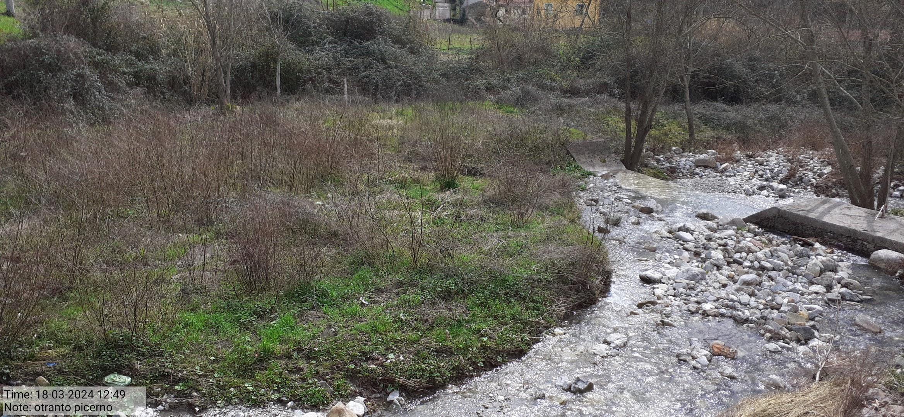

Int. a.1.2. – Foto 3 Foto 4

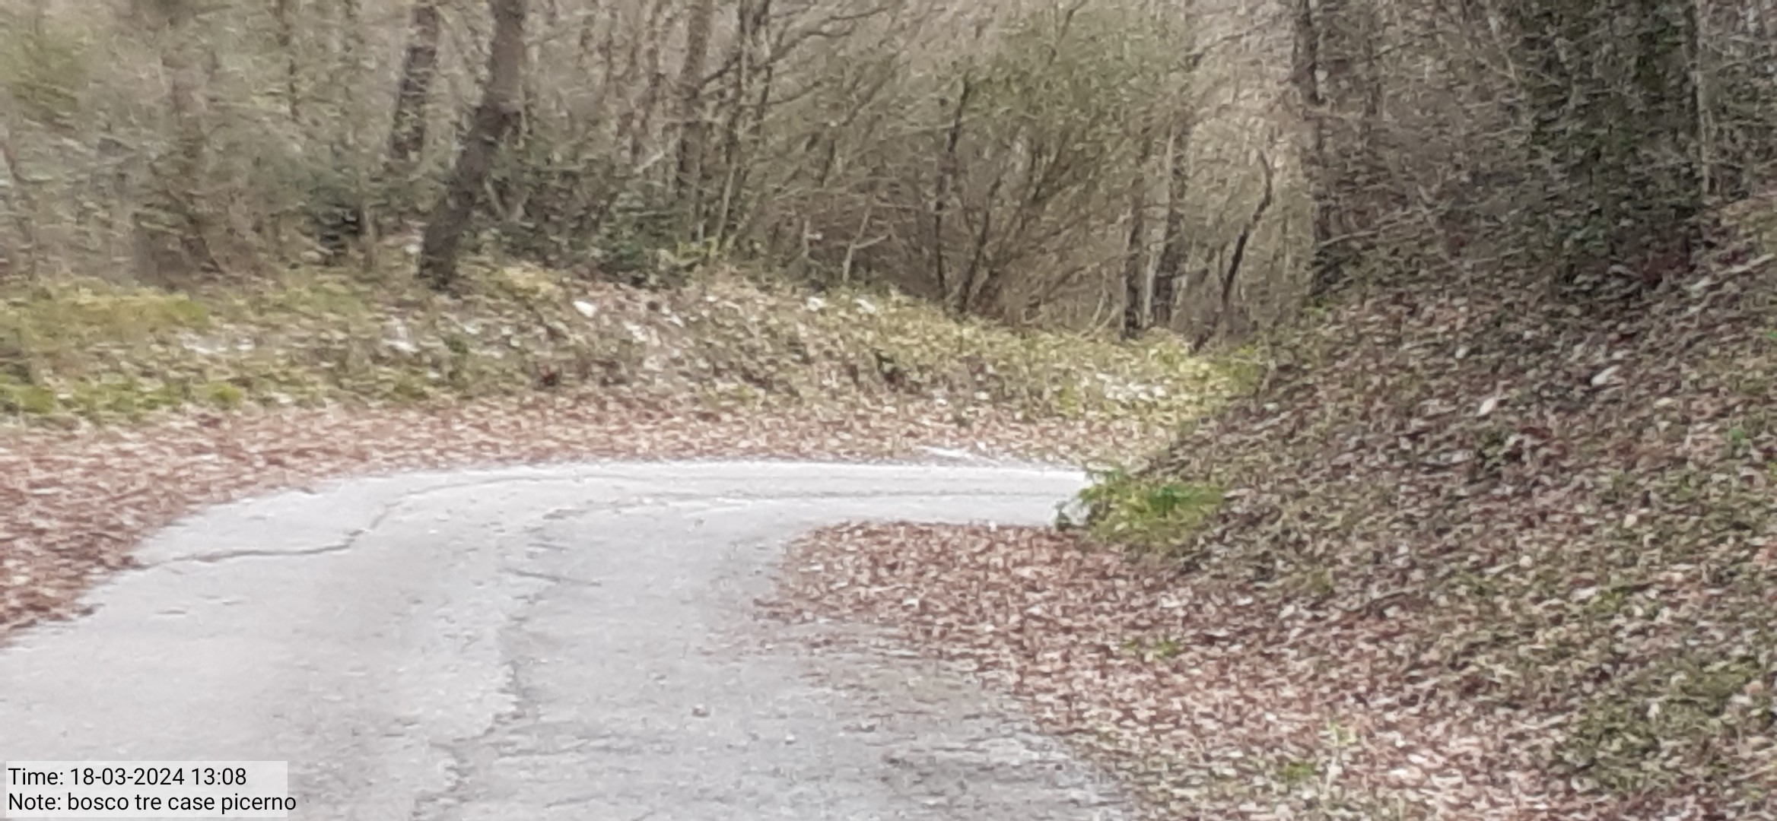

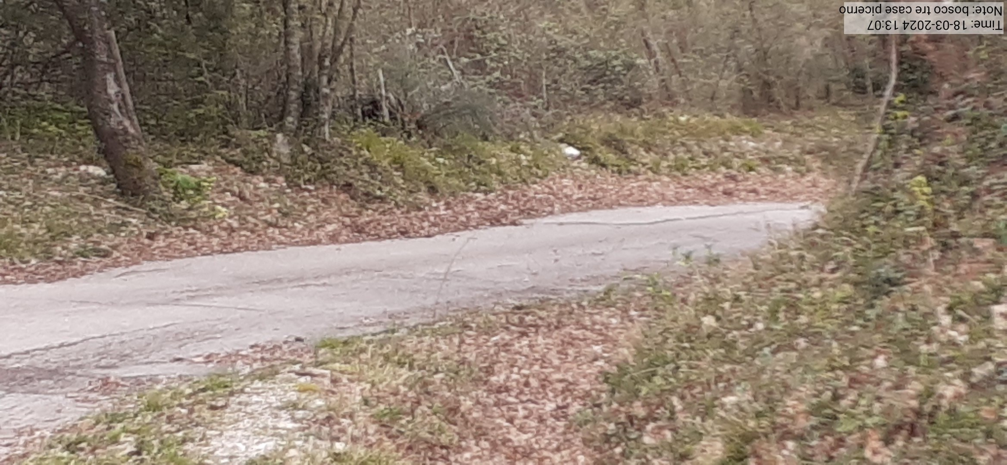

Int. a.4.1 - Foto5 Foto 6
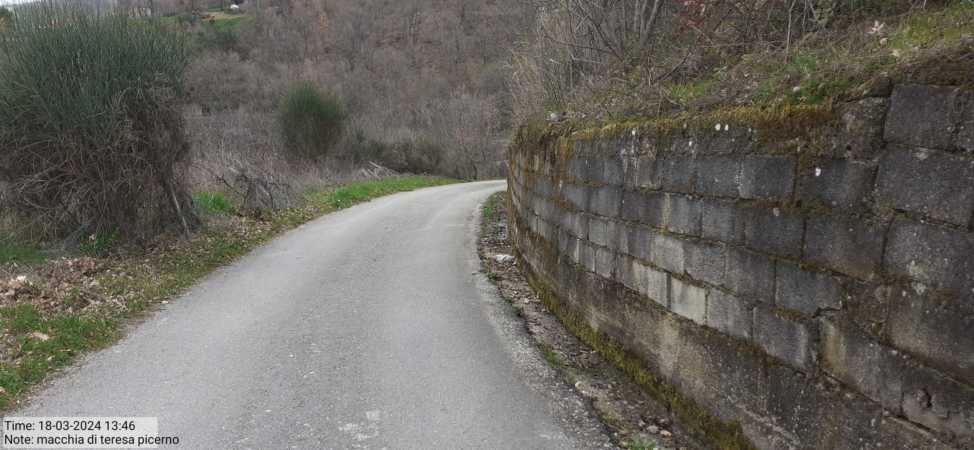
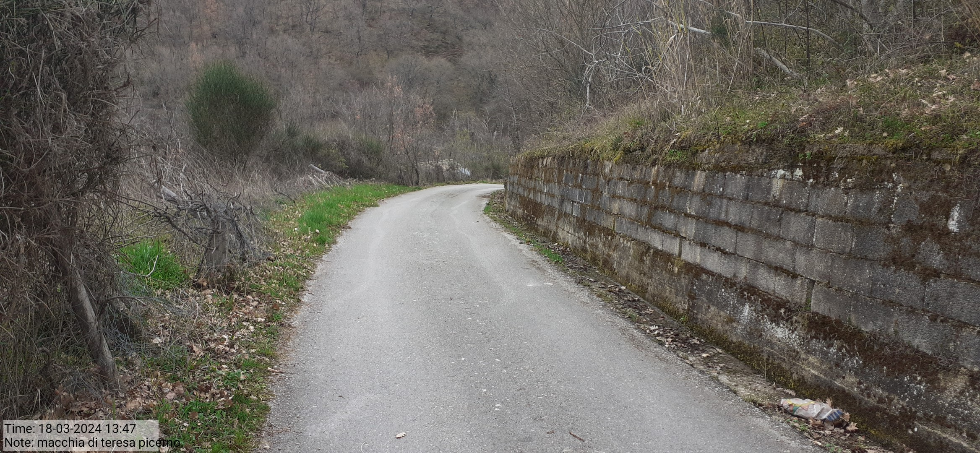

Int. a.4.2. – Foto 7 Foto 8

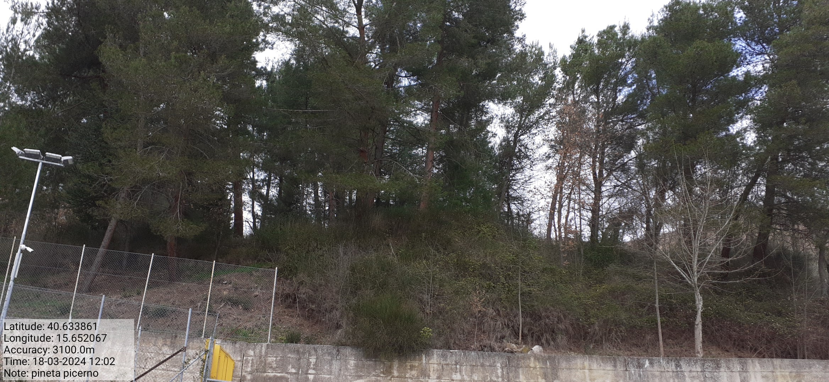

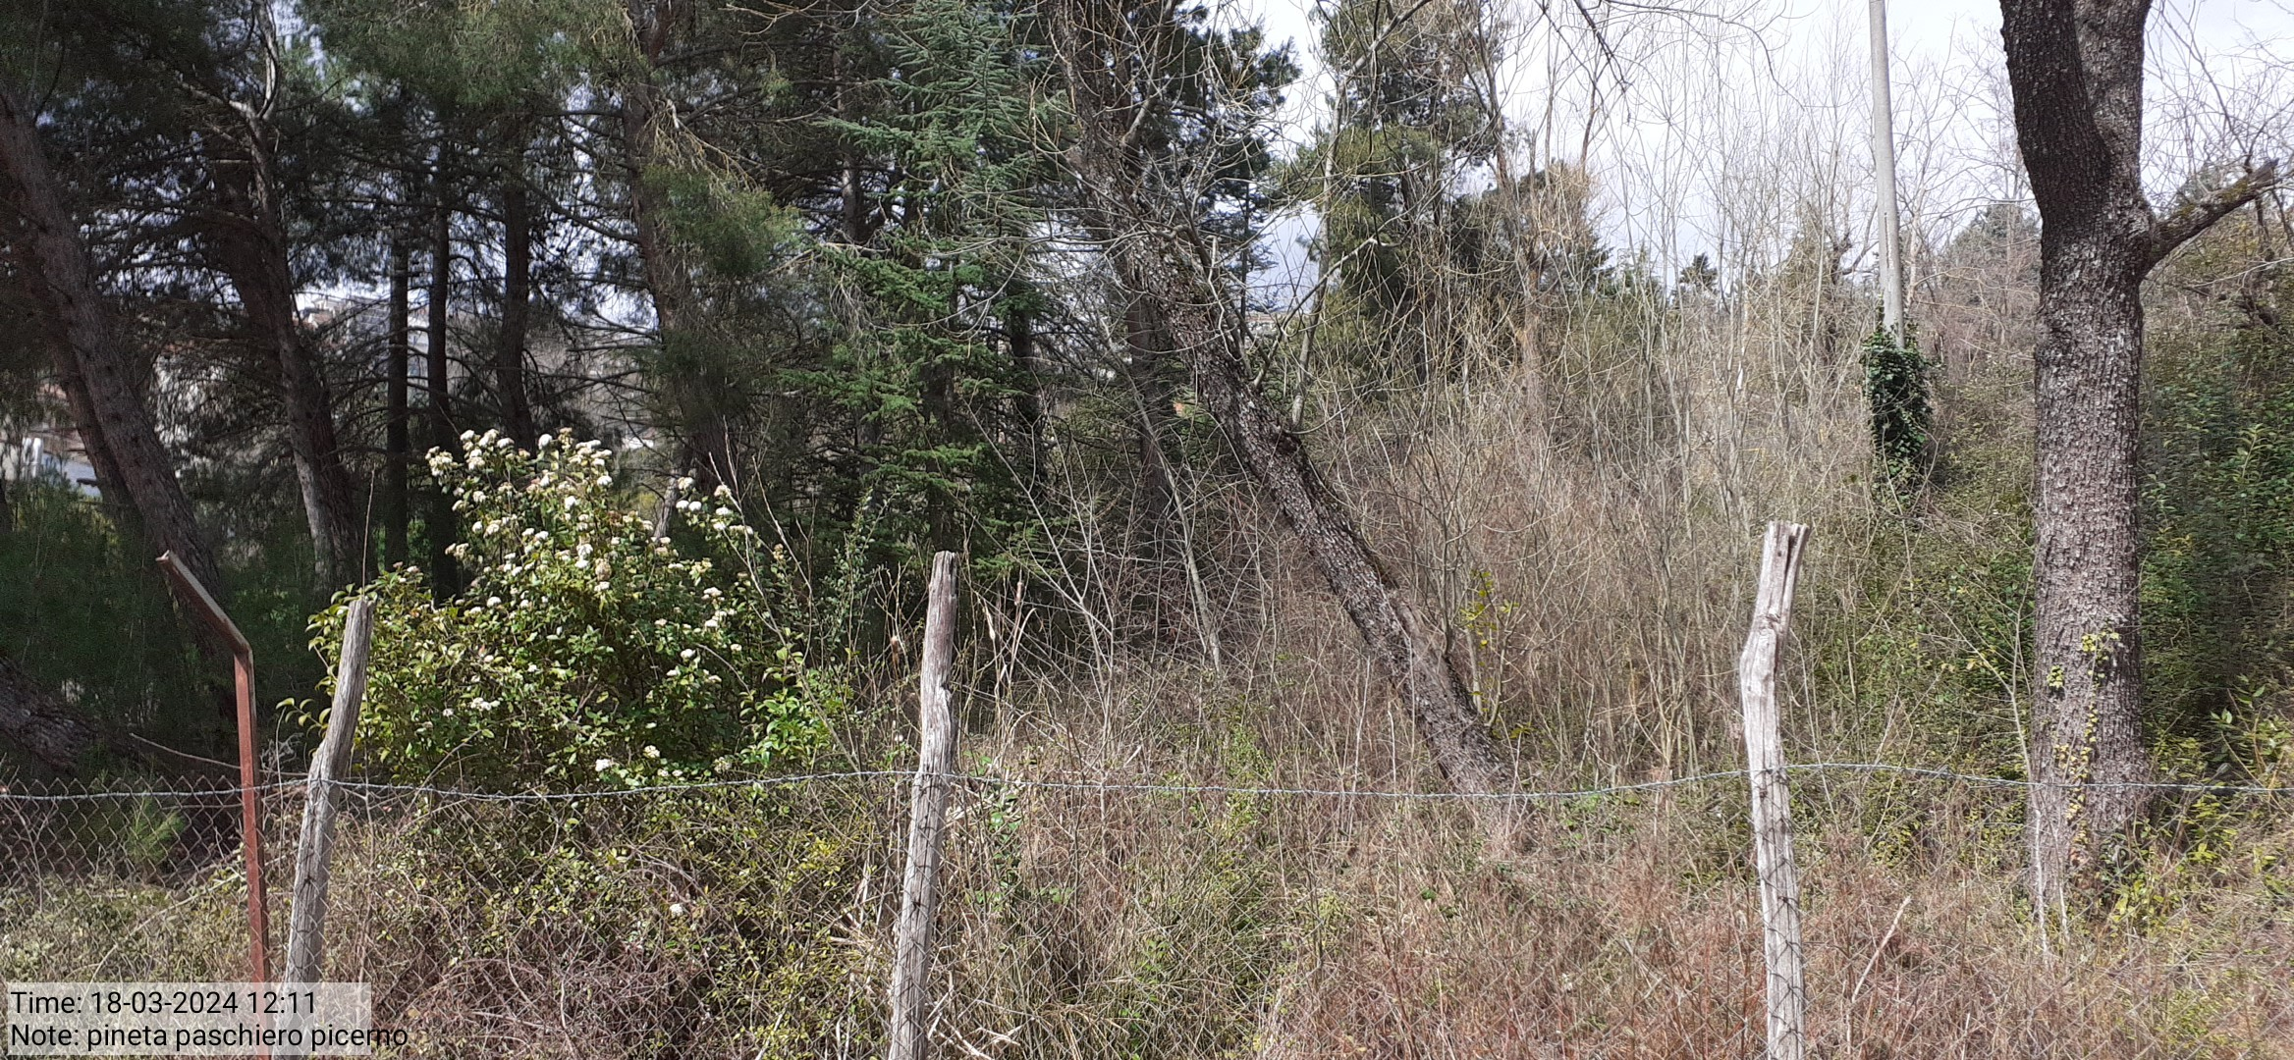

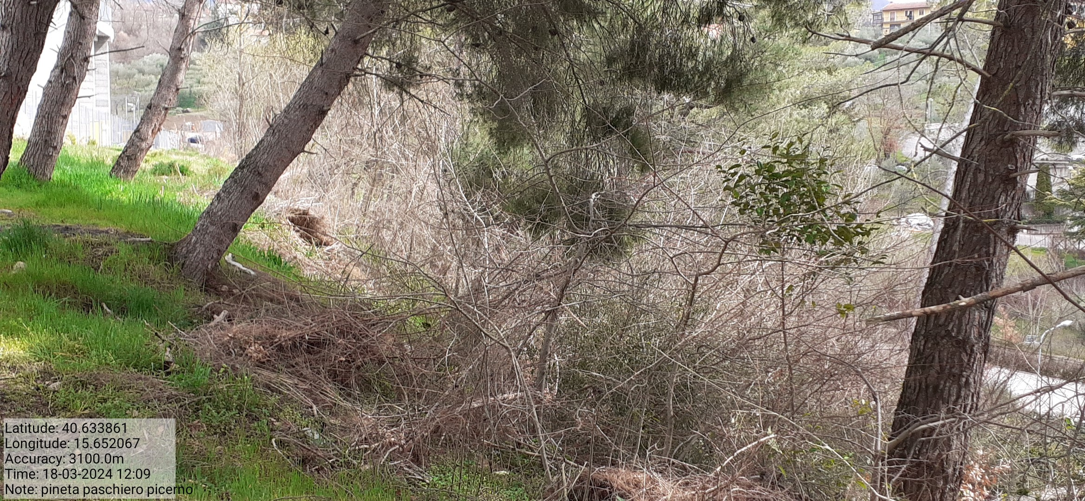

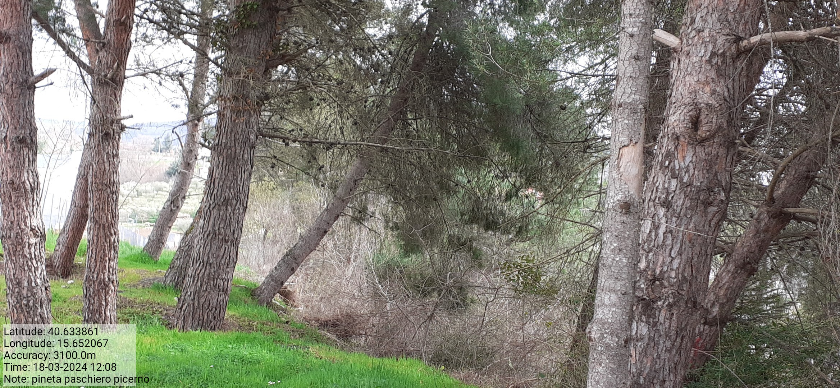

Int. d.1.1 - Foto 9 Foto 10
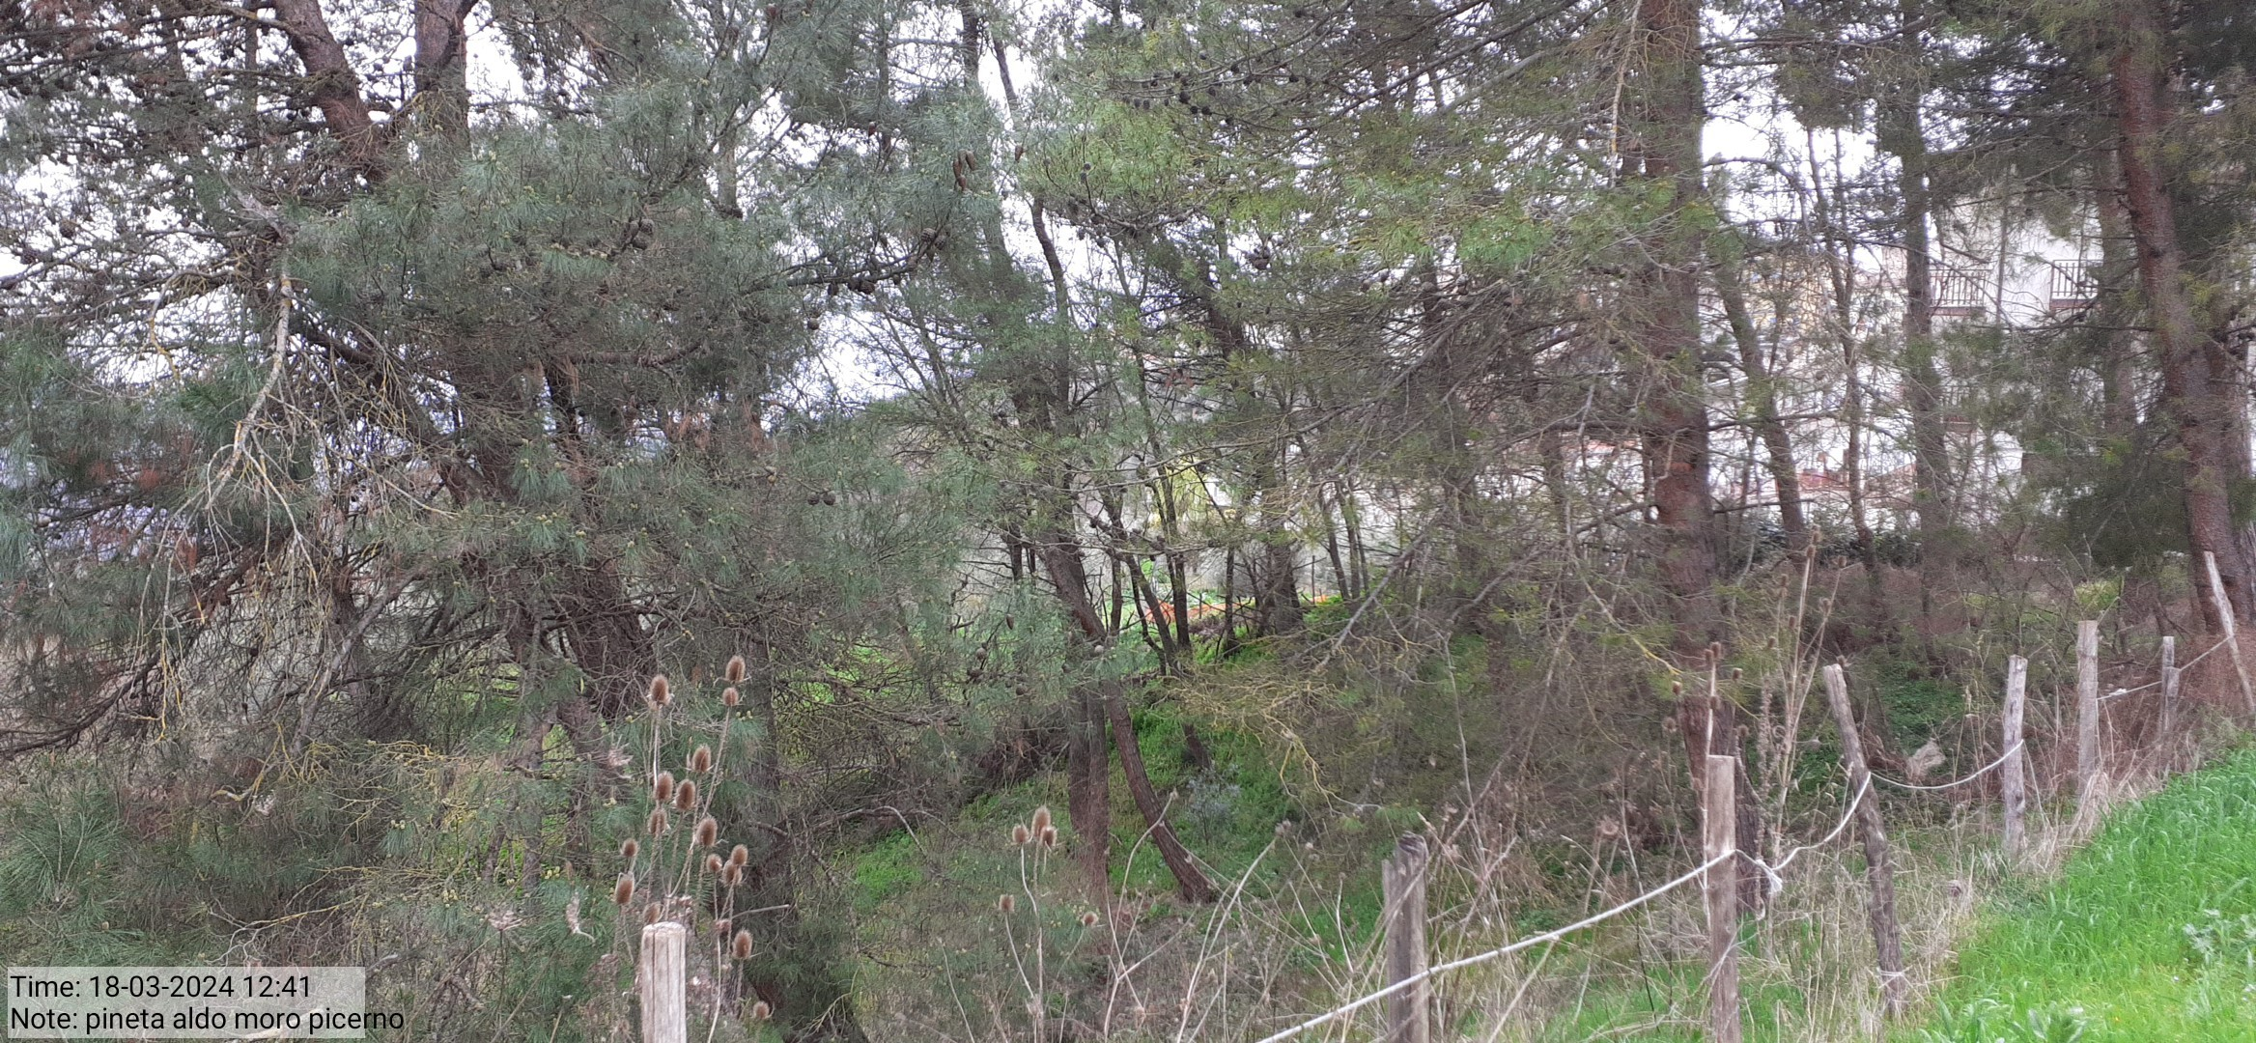
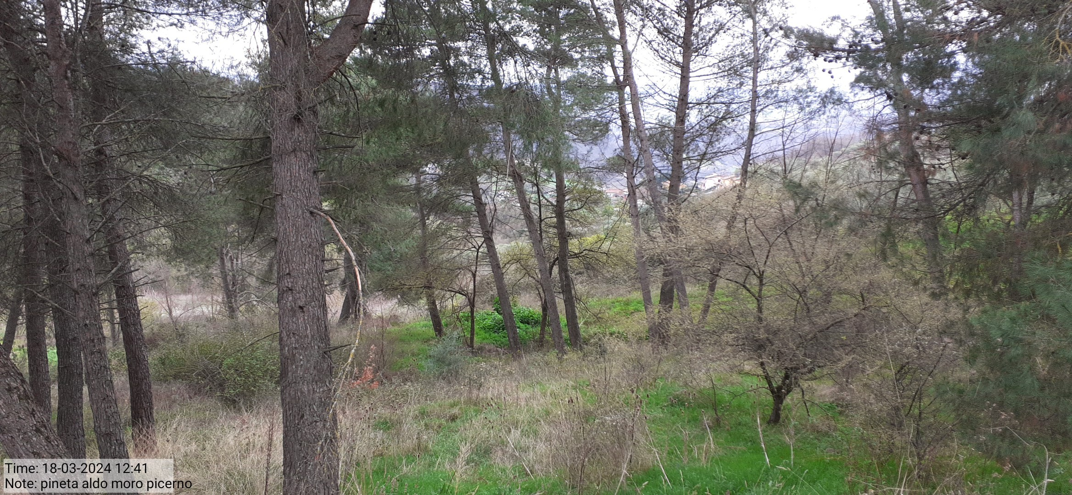

Int. d.1.2. – Foto 11 Foto 12

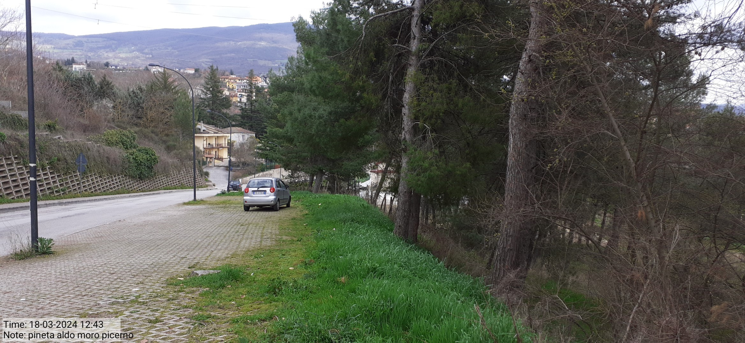

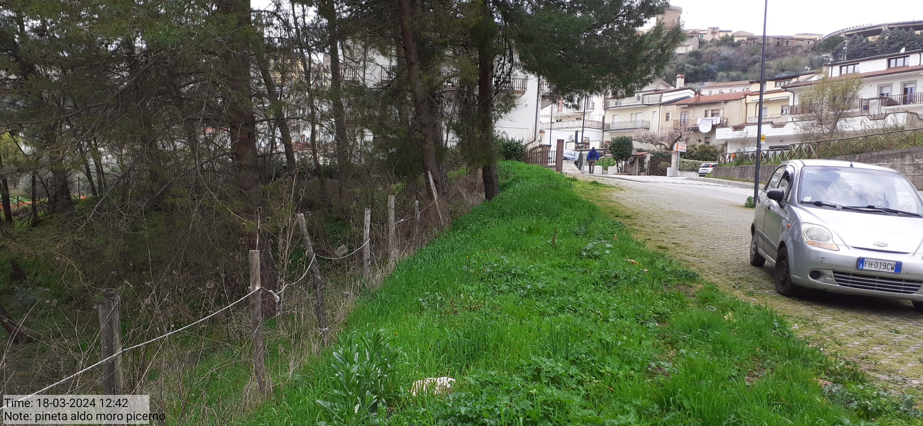

Int. e.5.1 - Foto13 Foto 14
Int.. – Foto Foto

Int. e.5.3 - Foto17 Foto 18
Int. e.5.3. – Foto 19 Foto 20

Int. a.1.1 - Foto1 Foto 2
Int. a.1.2. – Foto 3 Foto 4

Int. a.1.1 - Foto1 Foto 2
Int. a.1.2. – Foto 3 Foto 4

Int. a.1.1 - Foto1 Foto 2
Int. a.1.2. – Foto 3 Foto 4

Int. a.1.1 - Foto1 Foto 2
Int. a.1.2. – Foto 3 Foto 4

Int. a.1.1 - Foto1 Foto 2
Int. a.1.2. – Foto 3 Foto 4

Int. a.1.1 - Foto1 Foto 2
Int. a.1.2. – Foto 3 Foto 4

Int. a.1.1 - Foto1 Foto 2
Int. a.1.2. – Foto 3 Foto 4

